2023年安徽省初中学业水平考试
数学
（试题卷）
注意事项：
1．你拿到的试卷满分为150分，考试时间为120分钟．
2．试卷包括“试题卷”和“答题卷”两部分．“试题卷”共4页，“答题卷”共6页．
3．请务必在“答题卷”上答题，在“试题卷”上答题是无效的．
4．考试结束后，请将“试题卷”和“答题卷”一并交回．
一、选择题（本大题共10小题，每小题4分，满分40分）
每小题都给出A，B，C，D四个选项，其中只有一个是符合题目要求的．
1. 的相反数是（ ）
A. 5 B. C. D.
【答案】A
【解析】
【分析】根据相反数的定义即可求解．
【详解】解：的相反数是5，
故选：A．
【点睛】此题主要考查相反数，解题的关键是熟知相反数的定义．
2. 某几何体的三视图如图所示，则该几何体为（ ）
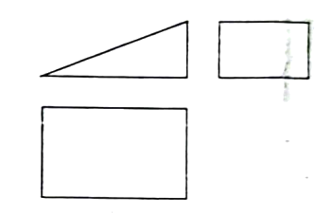
A. 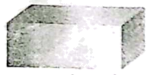 B. 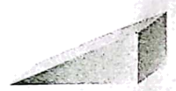 C. 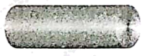 D. 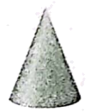
【答案】B
【解析】
【分析】根据主视图是三角形，结合选项即可求解．
【详解】解：∵主视图是直角三角形，
故A，C，D选项不合题意，
故选：B．
【点睛】主视图是在物体正面从前向后观察物体得到的图形；俯视图是站在物体的正面从上向下观察物体得到的图形；左视图是在物体正面从左向右观察到的图形,掌握三视图的定义是解题关键.
3. 下列计算正确的是（ ）
A. B. C. D.
【答案】C
【解析】
【分析】根据同底数幂的乘法，同底数幂的除法，幂的乘方，合并同类项，逐项分析判断即可求解．
【详解】解：A. ，故该选项不正确，不符合题意；
B. ，故该选项不正确，不符合题意；
C. ，故该选项正确，符合题意；
D. ，故该选项不正确，不符合题意；
故选：C．
【点睛】本题考查了同底数幂的乘法，同底数幂的除法，幂的乘方，合并同类项，熟练掌握同底数幂的乘法，同底数幂的除法，幂的乘方，合并同类项的运算法则是解题的关键．
4. 在数轴上表示不等式的解集，正确的是（ ）
A. 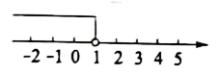 B. 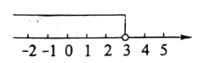 C. 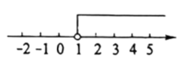 D. 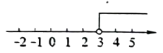
【答案】A
【解析】
【分析】先解不等式，然后在数轴上表示不等式解集即可求解．
【详解】解：
解得：，
数轴上表示不等式的解集

故选：A．
【点睛】本题考查了解一元一次不等式，在数轴上表示不等式的解集，数形结合是解题的关键．
5. 下列函数中，的值随值的增大而减小的是（ ）
A. B. C. D.
【答案】D
【解析】
【分析】根据二次函数的性质，一次函数的性质，逐项分析判断即可求解．
【详解】解：A. ，，对称轴为直线，
当时，的值随值的增大而减小，当时，的值随值的增大而增大，故该选项不正确，不符合题意；
B. ，，对称轴为直线，
当时，的值随值的增大而增大，当时，的值随值的增大而减小，故该选项不正确，不符合题意；
C. ，，的值随值的增大而增大，故该选项不正确，不符合题意；
D. ，，的值随值的增大而减小，故该选项正确，符合题意；
故选：D．
【点睛】本题考查了一次函数与二次函数的性质，熟练掌握一次函数与二次函数的性质是解题的关键．
6. 如图，正五边形内接于，连接，则（ ）
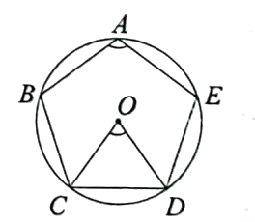
A. B. C. D.
【答案】D
【解析】
【分析】先计算正五边形的内角，再计算正五边形的中心角，作差即可．
【详解】∵，
∴，
故选D．
【点睛】本题考查了正五边形的外角，内角，中心角的计算，熟练掌握计算公式是解题的关键．
7. 如果一个三位数中任意两个相邻数字之差的绝对值不超过1，则称该三位数为“平稳数”．用，，这三个数字随机组成一个无重复数字的三位数，恰好是“平稳数”的概率为（ ）
A. B. C. D.
【答案】C
【解析】
【分析】根据题意列出所有可能，根据新定义，得出2种可能是“平稳数”，根据概率公式即可求解．
【详解】解：依题意，用，，这三个数字随机组成一个无重复数字的三位数，可能结果有，
共六种可能，
只有是“平稳数”
∴恰好是“平稳数”的概率为
故选：C．
【点睛】本题考查了新定义，概率公式求概率，熟练掌握概率公式是解题的关键．
8. 如图，点在正方形的对角线上，于点，连接并延长，交边于点，交边的延长线于点．若，，则（ ）
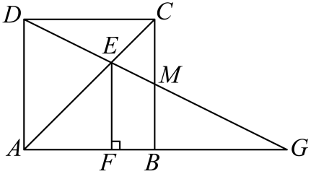
A. B. C. D.
【答案】B
【解析】
【分析】根据平行线分线段成比例得出，根据，得出，则，进而可得，根据，得出，根据相似三角形的性质得出，进而在中，勾股定理即可求解．
【详解】解：∵四边形是正方形，，，
∴，，，
∴，
∴
∴，，
∴，则，
∴，
∵，
∴，
∴
∴，
在中，，
故选：B．
【点睛】本题考查了正方形的性质，平行线分线段成比例，相似三角形的性质与判定，勾股定理，熟练掌握以上知识是解题的关键．
9. 已知反比例函数在第一象限内的图象与一次函数的图象如图所示，则函数的图象可能为（ ）
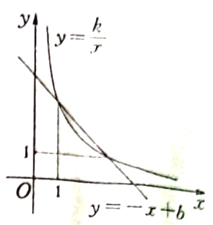
A. 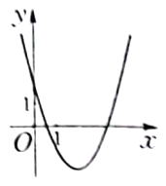 B. 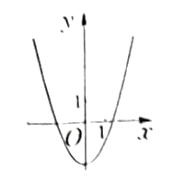 C. 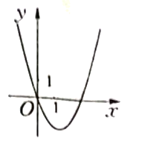 D. 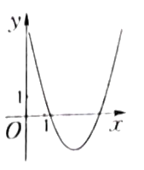
【答案】A
【解析】
【分析】设，则，，将点，代入，得出，代入二次函数，可得当时，，则，得出对称轴为直线，抛物线对称轴在轴的右侧，且过定点，进而即可求解．
【详解】解：如图所示，
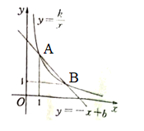
设，则，根据图象可得，
将点代入，
∴，
∴，
∵，
∴，
∴，
对称轴为直线，
当时，，
∴抛物线经过点，
∴抛物线对称轴在的右侧，且过定点，
当时，，
故选：A．
【点睛】本题考查了一次函数与反比例函数交点问题，二次函数图象的性质，得出是解题的关键．
10. 如图，是线段上一点，和是位于直线同侧的两个等边三角形，点分别是的中点．若，则下列结论错误的是（ ）
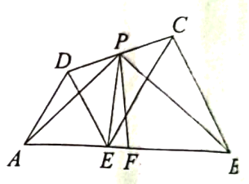
A. 的最小值为 B. 的最小值为
C. 周长的最小值为6 D. 四边形面积的最小值为
【答案】A
【解析】
【分析】延长，则是等边三角形，观察选项都是求最小时，进而得出当点与重合时，则三点共线，各项都取得最小值，得出B，C，D选项正确，即可求解．
【详解】解：如图所示，
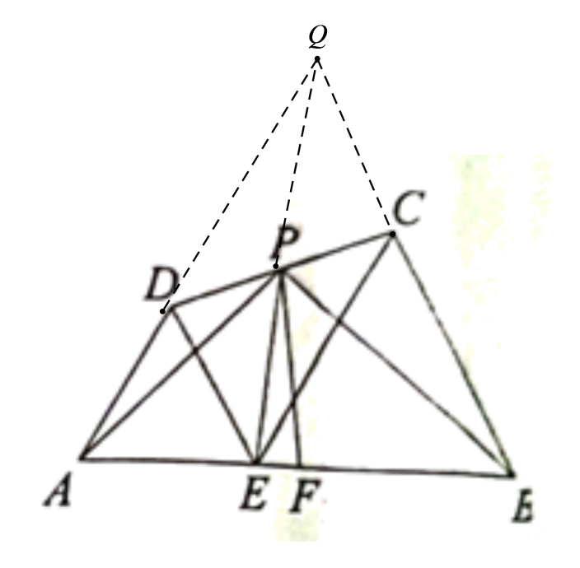
延长，
依题意
∴是等边三角形，
∵是的中点，
∴，
∵，
∴
∴，
∴
∴，
∴四边形是平行四边形，
则为的中点
如图所示，
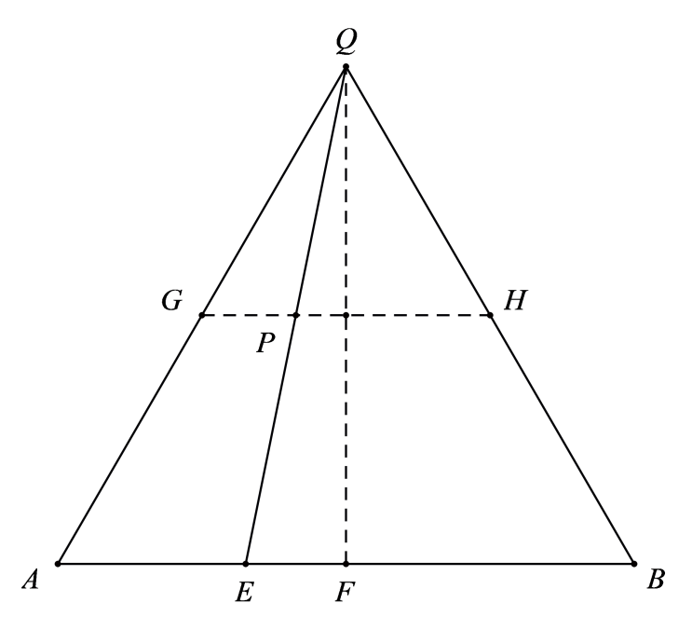
设的中点分别为，
则
∴当点在上运动时，在上运动，
当点与重合时，即，
则三点共线，取得最小值，此时，
则，
∴到的距离相等，
则，
此时
此时和的边长都为2，则最小，
∴，
∴
∴，
或者如图所示，作点关于对称点，则，则当三点共线时，
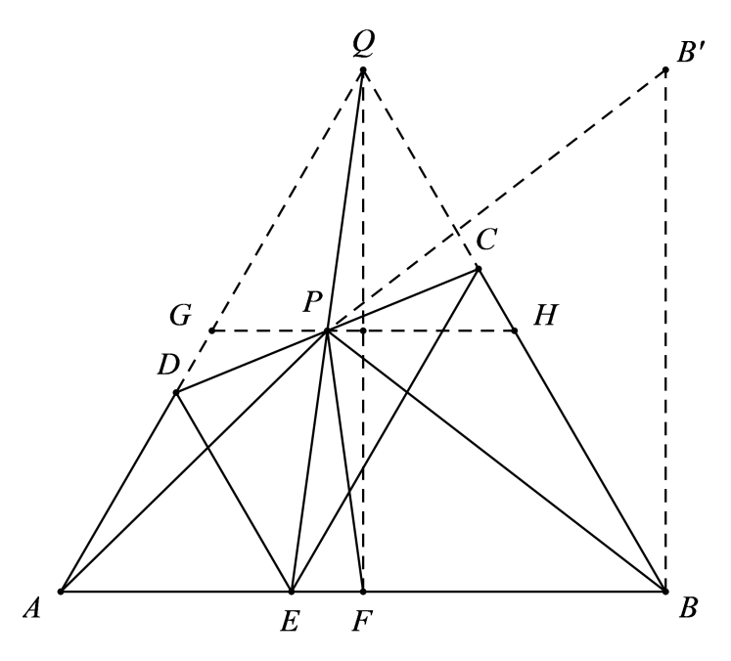
此时
故A选项错误，
根据题意可得三点共线时，最小，此时，则，故B选项正确；
周长等于，
即当最小时，周长最小，
如图所示，作平行四边形，连接，
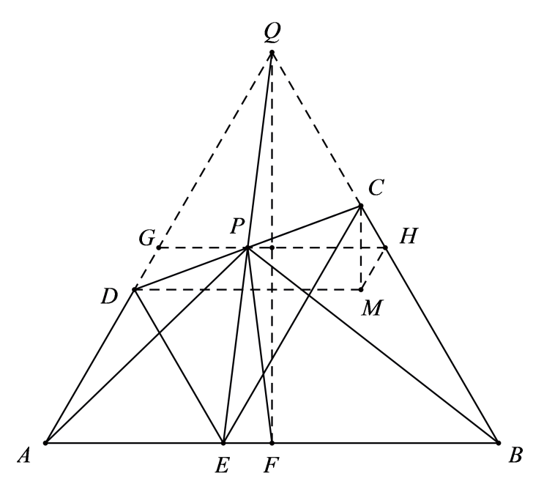
∵，则
如图，延长,，交于点，
则，
∴是等边三角形，
∴，
在与中，
∴
∴
∴
∴
∴，则，
∴是直角三角形，
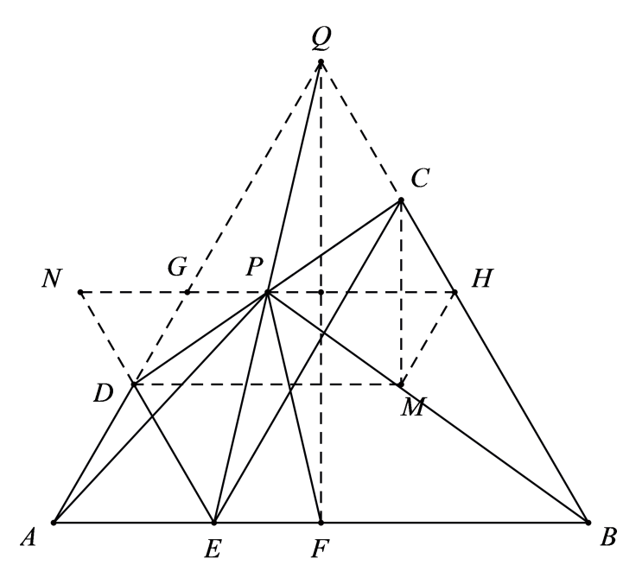
在中，
∴当时，最短，
∵
∴周长的最小值为，故C选项正确；
∵
∴四边形面积等于
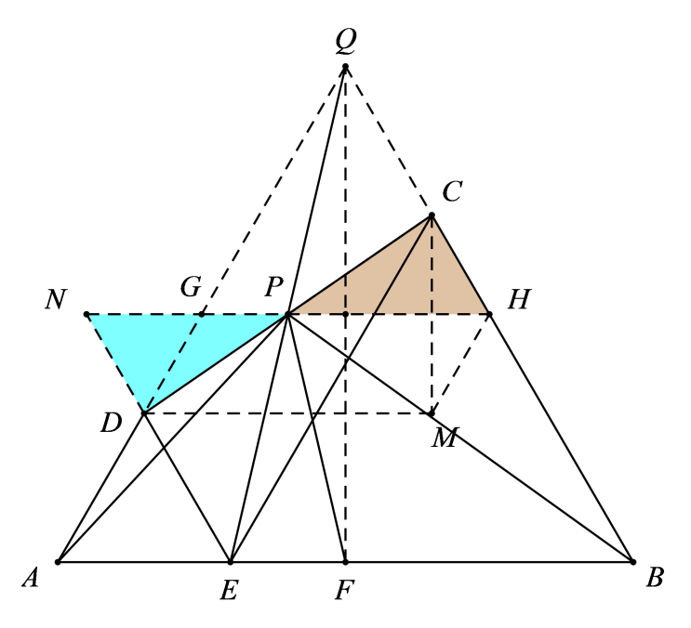
∴当的面积为0时，取得最小值，此时，重合，重合
∴四边形面积的最小值为，故D选项正确，
故选：A．
【点睛】本题考查了解直角三角形，等边三角形的性质，勾股定理，熟练掌握等边三角形的性质，得出当点与重合时得出最小值是解题的关键．
二、填空题（本大题共4小题，每小题5分，满分20分）
11. 计算：_____________．
【答案】
【解析】
【分析】根据求一个数的立方根，有理数的加法即可求解．
【详解】解：，
故答案：．
【点睛】本题考查了求一个数的立方根，熟练掌握立方根的定义是解题的关键．
12. 据统计，年第一季度安徽省采矿业实现利润总额亿元，其中亿用科学记数法表示为_____．
【答案】
【解析】
【分析】用科学记数法表示绝对值较大的数时，一般形式为，其中，为整数．
【详解】解：亿．
故答案为：．
【点睛】本题考查了科学记数法，科学记数法的表示形式为的形式，其中，为整数．确定的值时，要看把原来的数，变成时，小数点移动了多少位，的绝对值与小数点移动的位数相同．当原数绝对值时，是正数；当原数的绝对值时，是负数，确定与的值是解题的关键．
13. 清初数学家梅文鼎在著作《平三角举要》中，对南宋数学家秦九韶提出的计算三角形面积的“三斜求积术”给出了一个完整的证明，证明过程中创造性地设计直角三角形，得出了一个结论：如图，是锐角的高，则．当，时，____．
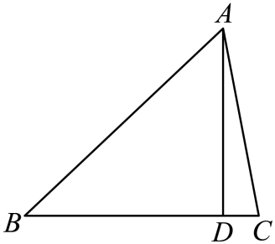
【答案】
【解析】
【分析】根据公式求得，根据，即可求解．
【详解】解：∵，，
∴
∴,
故答案为：．
【点睛】本题考查了三角形的高的定义，正确的使用公式是解题的关键．
14. 如图，是坐标原点，的直角顶点在轴的正半轴上，，反比例函数的图象经过斜边的中点．
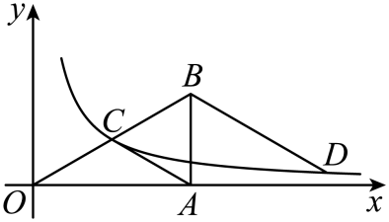
（1）__________；
（2）为该反比例函数图象上的一点，若，则的值为____________．
【答案】 ①. ②.
【解析】
【分析】（1）根据已知条件得出的坐标，根据直角三角形斜边上的中线等于斜边的得出的坐标，进而即可求解；
（2）根据题意，求得直线，联立与反比例函数解析式，得出的坐标，进而根据两点距离公式求得，，进而即可求解．
详解】解：（1）∵，
∴
∴，
∵是的中点，
∴，
∵反比例函数的图象经过斜边的中点．
∴；
∴反比例数解析式为
故答案为：；
（2）∵，
设直线的解析式为
∴
解得：
∴直线的解析式为，
∵，
设直线的解析式为，将点代入并解得，
∴直线的解析式为，
∵反比例数解析式为
联立
解得：或
当时，
当时，
∴，
故答案为：．
【点睛】本题考查了反比例函数与几何图形，反比例函数与一次函数交点问题，熟练掌握反比例函数的性质是解题的关键．
三、（本大题共2小题，每小题8分，满分16分）
15. 先化简，再求值：，其中．
【答案】；
【解析】
【分析】先根据分式的性质化简，最后将字母的值代入求解．
【详解】解：
，
当时，
∴．
【点睛】本题考查了分式化简求值，解题关键是熟练运用分式运算法则进行求解．
16. 根据经营情况，公司对某商品在甲、乙两地的销售单价进行了如下调整：甲地上涨，乙地降价元，已知销售单价调整前甲地比乙地少元，调整后甲地比乙地少元，求调整前甲、乙两地该商品的销售单价．
【答案】调整前甲、乙两地该商品的销售单价分别为元
【解析】
【分析】设调整前甲、乙两地该商品的销售单价分别为元，根据题意，列出二元一次方程组，解方程组即可求解．
【详解】解：设调整前甲、乙两地该商品的销售单价分别为元，根据题意得，
解得：
答：调整前甲、乙两地该商品的销售单价分别为元
【点睛】本题考查了二元一次方程组的应用，根据题意列出二元一次方程组是解题的关键．
四、（本大题共2小题、每小题8分、满分16分）
17. 如图，在由边长为1个单位长度的小正方形组成的网格中，点均为格点（网格线的交点）．
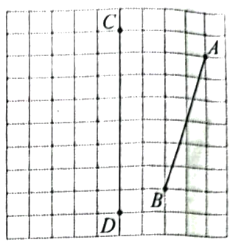
（1）画出线段关于直线对称的线段；
（2）将线段向左平移2个单位长度，再向上平移1个单位长度，得到线段，画出线段；
（3）描出线段上的点及直线上的点，使得直线垂直平分．
【答案】（1）见解析 （2）见解析
（3）见解析
【解析】
【分析】（1）根据轴对称的性质找到关于直线的对称点，，连接，则线段即为所求；
（2）根据平移的性质得到线段即为所求；
（3）勾股定理求得，，则证明得出，则，则点即为所求．
【小问1详解】
解：如图所示，线段即为所求；
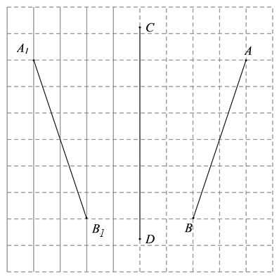【小问2详解】
解：如图所示，线段即为所求；
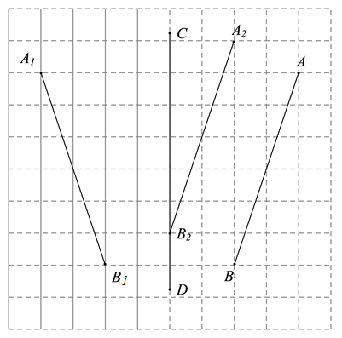【小问3详解】
解：如图所示，点即为所求
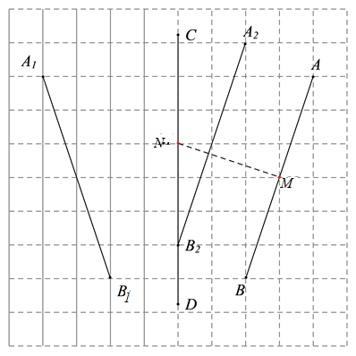
如图所示，
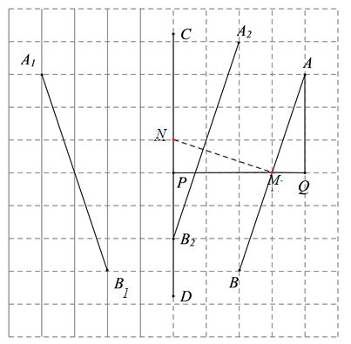
∵，，
∴，
又，
∴，
∴，
又，
∴
∴，
∴垂直平分．
【点睛】本题考查了轴对称作图，平移作图，勾股定理与网格问题，熟练掌握以上知识是解题的关键．
18. 【观察思考】
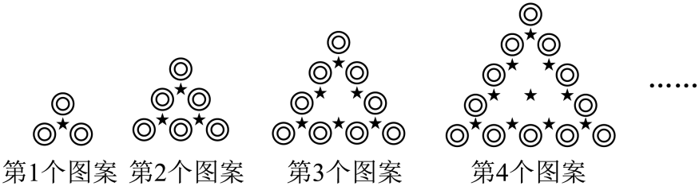
【规律发现】
请用含的式子填空：
（1）第个图案中“”的个数为 ；
（2）第个图案中“★”的个数可表示为，第个图案中“★”的个数可表示为，第个图案中“★”的个数可表示为，第个图案中“★”的个数可表示为，……，第个图案中“★”的个数可表示为______________．
【规律应用】
（3）结合图案中“★”的排列方式及上述规律，求正整数，使得连续的正整数之和等于第个图案中“”的个数的倍．
【答案】（1）
（2）
（3）
【解析】
【分析】（1）根据前几个图案的规律，即可求解；
（2）根据题意，结合图形规律，即可求解．
（3）根据题意，列出一元二次方程，解方程即可求解．
【小问1详解】
解：第1个图案中有个，
第2个图案中有个，
第3个图案中有个，
第4个图案中有个，
……
∴第个图案中有个，
故答案为：．
【小问2详解】
第1个图案中“★”的个数可表示为，
第2个图案中“★”的个数可表示为，
第3个图案中“★”的个数可表示为，
第4个图案中“★”的个数可表示为，……，
第n个图案中“★”的个数可表示为，
【小问3详解】
解：依题意，，
第个图案中有个，
∴，
解得：（舍去）或．
【点睛】本题考查了图形类规律，解一元二次方程，找到规律是解题的关键．
五、（本大题共2小题，每小题10分，满分20分）
19. 如图，是同一水平线上的两点，无人机从点竖直上升到点时，测得到点的距离为点的俯角为，无人机继续竖直上升到点，测得点的俯角为．求无人机从点到点的上升高度（精确到）．参考数据：，．
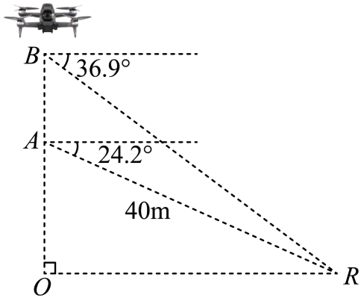
【答案】无人机从点到点的上升高度约为米
【解析】
【分析】解，求得，，在中，求得，根据，即可求解．
【详解】解：依题意，，，，
中，，
∴，，
在中，，
∴
（米）
答：无人机从点到点的上升高度约为米．
【点睛】本题考查了解直角三角形的应用，熟练掌握三角函数的定义是解题的关键．
20. 已知四边形内接于，对角线是的直径．
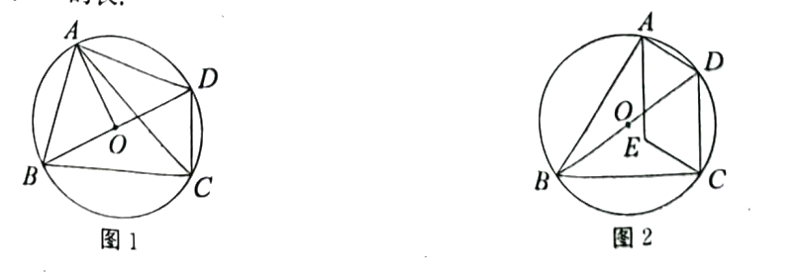
（1）如图1，连接，若，求证；平分；
（2）如图2，为内一点，满足，若，，求弦的长．
【答案】（1）见解析 （2）
【解析】
【分析】（1）利用垂径定理的推论和圆周角的性质证明即可．
(2)证明四边形平行四边形，后用勾股定理计算即可．
【小问1详解】
∵对角线是的直径，
∴，
∴，
∴平分．
【小问2详解】
∵对角线是的直径，
∴，
∴
∵，
∴，
∴四边形平行四边形，
∴，
∵，，
∴，，
∴．
【点睛】本题考查了垂径定理的推论，直径所对的圆周角是直角，平行四边形的判定和性质，勾股定理，熟练掌握垂径定理的推论，平行四边形的判定和性质，勾股定理是解题的关键．
六、（本题满分12分）
21. 端午节是中国的传统节日，民间有端午节吃粽子的习俗，在端午节来临之际，某校七、八年级开展了一次“包粽子”实践活动，对学生的活动情况按分制进行评分，成绩（单位：分）均为不低于的整数、为了解这次活动的效果，现从这两个年级各随机抽取名学生的活动成绩作为样本进行活整理，并绘制统计图表，部分信息如下：
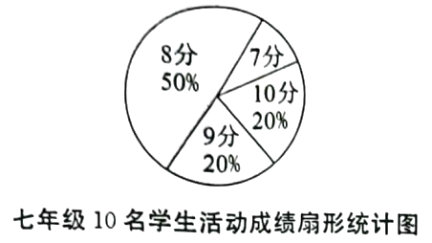
八年级名学生活动成绩统计表
成绩/分
人数
已知八年级名学生活动成绩的中位数为分．
请根据以上信息，完成下列问题：
（1）样本中，七年级活动成绩为分的学生数是______________，七年级活动成绩的众数为______________分；
（2）______________，______________；
（3）若认定活动成绩不低于分为“优秀”，根据样本数据，判断本次活动中优秀率高的年级是否平均成绩也高，并说明理由．
【答案】（1）
（2）
（3）优秀率高的年级不是平均成绩也高，理由见解析
【解析】
【分析】（1）根据扇形统计图得出七年级活动成绩为分的学生数的占比为，即可得出七年级活动成绩为分的学生数，根据扇形统计图结合众数的定义，即可求解；
（2）根据中位数的定义，得出第名学生为分，第名学生为分，进而求得，的值，即可求解；
（3）分别求得七年级与八年级的优秀率与平均成绩，即可求解．
【小问1详解】
解：根据扇形统计图，七年级活动成绩为分的学生数的占比为
∴样本中，七年级活动成绩为分学生数是，
根据扇形统计图，七年级活动成绩的众数为
故答案为：．
【小问2详解】
∵八年级名学生活动成绩的中位数为分，
第名学生为分，第名学生为分，
∴，
，
故答案为：．
【小问3详解】
优秀率高的年级不是平均成绩也高，理由如下，
七年级优秀率为，平均成绩为：，
八年级优秀率为，平均成绩为：，
∴优秀率高的年级为八年级，但平均成绩七年级更高，
∴优秀率高的年级不是平均成绩也高
【点睛】本题考查了扇形统计图，统计表，中位数，众数，求一组数据的平均数，从统计图表获取信息是解题的关键．
七、（本题满分12分）
22. 在中，是斜边的中点，将线段绕点旋转至位置，点在直线外，连接．
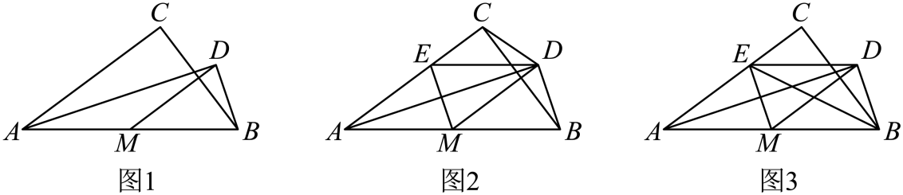
（1）如图1，求的大小；
（2）已知点和边上的点满足．
（ⅰ）如图2，连接，求证：；
（ⅱ）如图3，连接，若，求的值．
【答案】（1）
（2）（ⅰ）见解析；（ⅱ）
【解析】
【分析】（1）根据旋转的性质得出，根据等边对接等角得出，在中，根据三角形内角和定理即得出，进而即可求解；
（2）（ⅰ）延长交于点，证明四边形是菱形，进而根据平行线分线段成比例得出，，根据等腰三角形的性质，得出是的中点，根据直角三角形斜边上的中线等于斜边的一半，即可得证；
（ⅱ）如图所示，过点作于点，由，得出，，进而根据正切的定义即可求解．
【小问1详解】
解：∵
∴，
在中，
∴
【小问2详解】
证明：（ⅰ）证法一：
如图，延长，交于点，则，
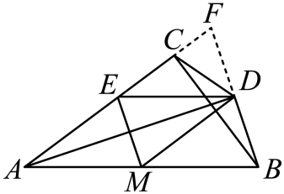
∵，
∴．
又∵，
∴四边形是平行四边形．
∴．
∵是的中点，，
∴．
∴．
∴四边形是平行四边形．
∵，
∴是菱形．
∴．
∵，
∴．
∴．
∵，即，
∴，即点是斜边的中点．
∴．
证法二：
∵，是斜边的中点，
∴点在以为圆心，为直径的上．
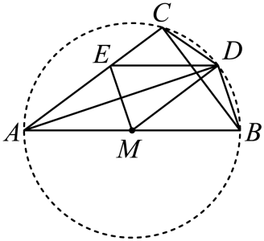
∵，
∴垂直平分．
∴．
∴．
∵，
∴．
∴．
∴．
证法三：
∵，
∴．
又∵，
∴四边形是平行四边形．
∴．
∵是的中点，，
∴．
∴．
∴四边形是平行四边形．
∵，
∴是菱形．
∴．
∵，是斜边的中点，
∴点在以为圆心，为直径的上．
∴．
（2）如图所示，过点作于点，
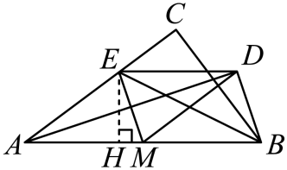
∵，
∴，则，
∵，
∴，
∴，
∴，
∴，
∴
【点睛】本题考查了三角形内角和定理，菱形的性质与判定，平行线分线段成比例，相似三角形的性质与判定，直角三角形斜边上的中线等于斜边的一半，勾股定理，求正切，熟练掌握相似三角形的性质与判定是解题的关键．
八、（本题满分14分）
23. 在平面直角坐标系中，点是坐标原点，抛物线经过点，对称轴为直线．
（1）求的值；
（2）已知点在抛物线上，点的横坐标为，点的横坐标为．过点作轴的垂线交直线于点，过点作轴的垂线交直线于点．
（ⅰ）当时，求与的面积之和；
（ⅱ）在抛物线对称轴右侧，是否存在点，使得以为顶点的四边形的面积为？若存在，请求出点的横坐标的值；若不存在，请说明理由．
【答案】（1）
（2）（ⅰ）；（2）
【解析】
【分析】（1）待定系数法求解析式即可求解；
（2）（ⅰ）根据题意画出图形，得出，，，继而得出，，当时，根据三角形的面积公式，即可求解．
（ⅱ）根据（ⅰ）的结论，分和分别求得梯形的面积，根据四边形的面积为建立方程，解方程进而即可求解．
【小问1详解】
解：依题意，，
解得：，
∴；
【小问2详解】
（ⅰ）设直线的解析式为，
∵，
∴
解得：，
∴直线，
如图所示，依题意，，，，
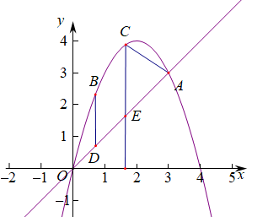
∴，
，
∴当时，与的面积之和为，
（ⅱ）当点在对称右侧时，则，
∴，
当时，，
∴，
∴，
解得：，
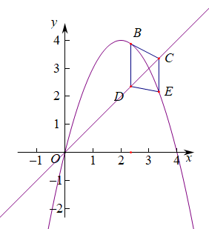
当时，，
∴，
∴，
解得：（舍去）或（舍去）
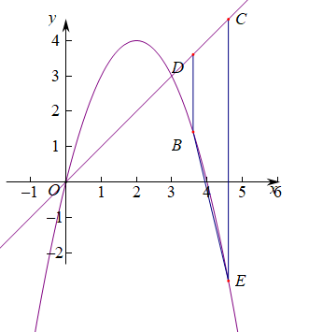
综上所述，．
【点睛】本题考查了二次函数综合问题，面积问题，待定系数法求二次函数解析式，分类讨论，熟练掌握二次函数的性质是解题的关键．

